Беседа с читателями
215 лет со дня рождения Н.В. Гоголя.

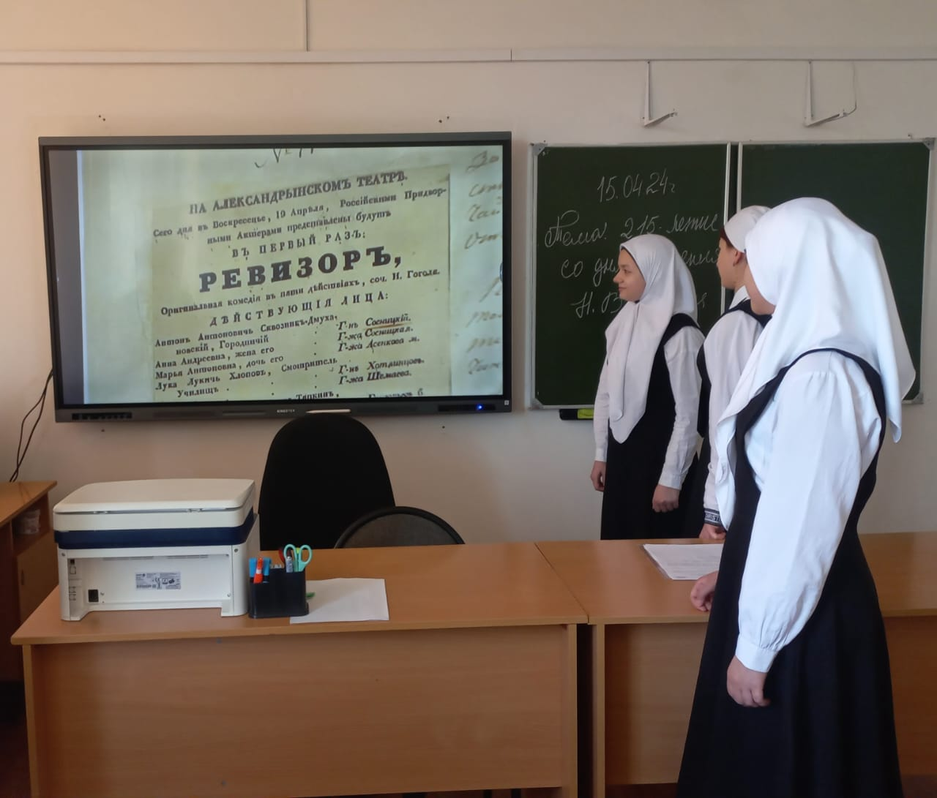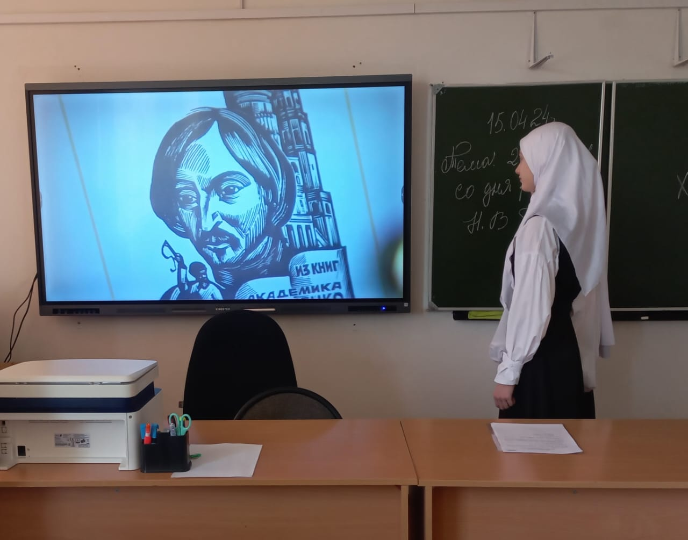
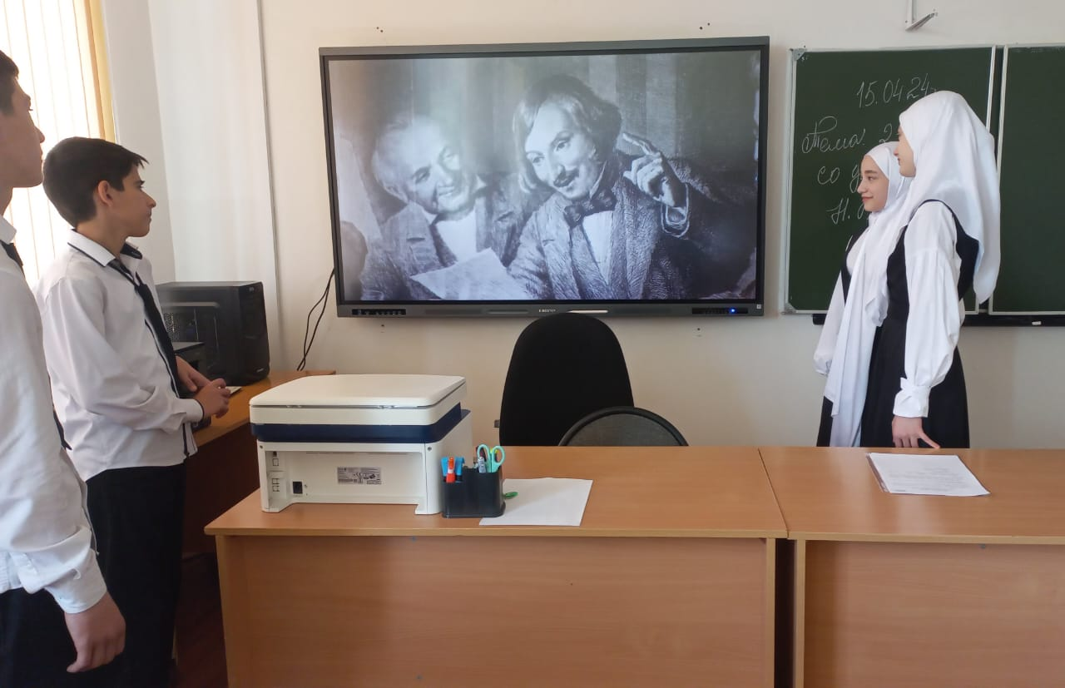
В 2024 году исполняется 215 лет со дня рождения Николая Гоголя
В этом году 1 апреля исполняется 215 лет со дня рождения одного из самых мистических и загадочных писателей русской литературы — Николая Васильевича Гоголя. Его жизнь, творчество и смерть до сих пор будоражат умы историков, ученых и читателей. В честь юбилея прозаика ОТР решил вспомнить несколько особенно мистических фактов его биографии.
Факты про Николая Васильевича Гоголя
С жизнью и смертью Гоголя связано множество мифов благодаря его загадочности. Много лет историки не могут прийти к однозначному ответу на вопросы: зачем он сжигал свои рукописи, откуда он черпал вдохновение и почему так скоропостижно ушел из жизни.
Настоящая фамилия Гоголя
Будущий гений русской классики родился в Полтавской губернии. Его настоящая фамилия Яновский. Однако, чтобы придать себе важности и выделиться из толпы, писатель решил взять фамилию деда Афанасия Демьяновича — Гоголь-Яновский, поскольку тот был дворянином.
Писатель носил такую фамилию до 1830 года. Когда вспыхнуло знаменитое Польское восстание, прозаик, видимо, побоялся, что фамилия, образованная от популярного в Польше имени, может ему навредить, поэтому решил отказаться от второй части фамилии и стал называться просто Николаем Гоголем.
Второй том Мертвых душ
Осенью 1850 года Гоголь посетил Москву, где прочитал друзьям отдельные главы второго тома знаменитых «Мертвых душ». Получив одобрение, классик продолжил работать над книгой, а после завершения второй части произведения его настиг «страх смерти», сообщило РИА «Новости».
В ночь на 12 февраля 1852 года, за несколько дней до своей смерти Гоголь бросил второй том «Мертвых душ» в камин. После уничтожения своего творения писатель вернулся в постель и неудержимо заплакал. Есть мнение, что прозаик сделал это в беспамятстве и «из-за злых духов». Однако некоторые историки убеждены: в ту ночь автор сжег не «Мертвые души», а что-то другое, поскольку позже рукопись второго тома нашли среди его книг.
Кстати, это не единственное произведение, уничтоженное писателем. Будучи еще студентом, Гоголь бросил в огонь поэму «Ганц Кюхельгартен», когда ее раскритиковали читатели. Не выдержав язвительных отзывов, классик выкупил все экземпляры произведения и уничтожил. Но несколько копий все же сохранились до наших дней. Они являются большой ценностью.
Сюжет «Ревизора»
Знакомство в 1831 году с Александром Сергеевичем Пушкиным имело для Гоголя судьбоносное значение. Считается, что именно он подсказал писателю сюжет для «Ревизора». Тогда Пушкин рассказал молодому писателю анекдот о проезжем господине, выдававшем себя за чиновника и обобравшем всех городских жителей. Гоголю настолько понравилась эта комичная история, что он захотел сделать из нее произведение.
Прозаику понадобилось всего два месяца, чтобы написать «Ревизора». Свои первые черновики он читал Пушкину, Ивану Тургеневу и Василию Жуковскому. Поговаривают, что литераторы хохотали до слез. Но, когда вышла пьеса, критики ничего смешного в ней не разглядели. Из-за негативных отзывов писатель впал в затяжную депрессию, а после уехал за границу.
Гоголь был мистиком?
Гоголь настолько реалистично описывал в своих произведениях всякую нечисть, что многие поговаривали о его причастности к загробному миру, с которым он якобы имел связь при жизни. Но у психиатра Владимира Чижа другое мнение. В беседе с Life он рассказал, что у писателя были галлюцинации как слуховые, так и зрительные.
«Мы никогда не добудем бесспорных доказательств, но вся картина его болезни не вмещается в рамки периодической меланхолии, болезнь его очень сложна, и, по всей вероятности, одним из ее симптомов были обманы чувств», – пояснил он.
Чего боялся Гоголь и загадочные обстоятельства его смерти
Смерть Гоголя и по сей день продолжает считаться одним из самых загадочных событий в истории литературы. В 1839 году классик схватил сильнейшую болотную лихорадку (малярию), тогда ему чудом удалось избежать смерти. Но болезнь поразила мозг писателя. Особенно в последние годы жизни Гоголь был подвержен обморочным состояниям и страдал от страшных видений. Литератор очень боялся, что его похоронят заживо. Писатель даже неоднократно просил хоронить его только тогда, когда появятся явные признаки трупного разложения.
Автор «Мертвых душ» умер 21 февраля 1852 года в возрасте 42 лет. Официальной причиной смерти стала острая сердечно-сосудистая недостаточность. Однако среди историков бытует другое мнение: они верят, что Гоголь не скончался, а впал в летаргический сон, и его похоронили, когда тот был еще жив.
Через 79 лет после похорон автор Владимир Лидин писал, что при переносе останков Гоголя с кладбища Свято-Данилова монастыря на Новодевичье обнаружили расцарапанную изнутри обивку гроба, а тело классика имело неестественное положение. Спустя еще некоторые время Лидин запустил и вторую легенду: якобы в могиле Гоголя не обнаружили черепа. Доказательств этим словам, конечно же, нет, что вызывает еще больше вопросов о его кончине.

